**SOAL UAP PEMROGRAMAN LANJUT - 2022**

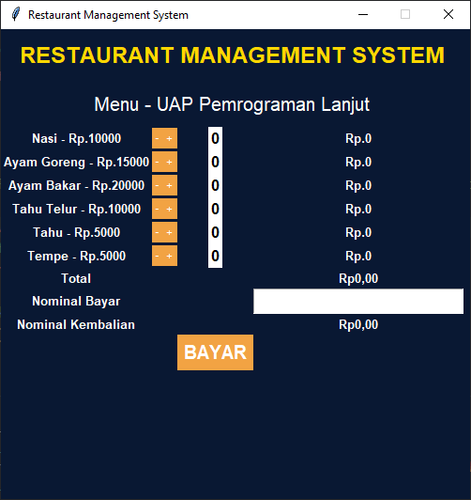

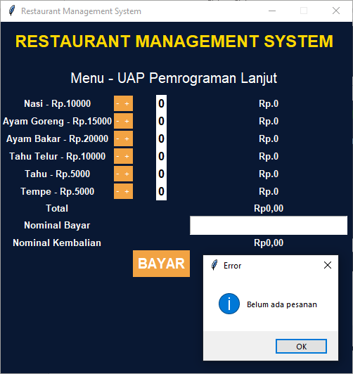

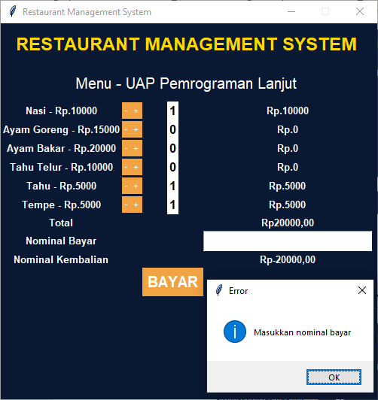

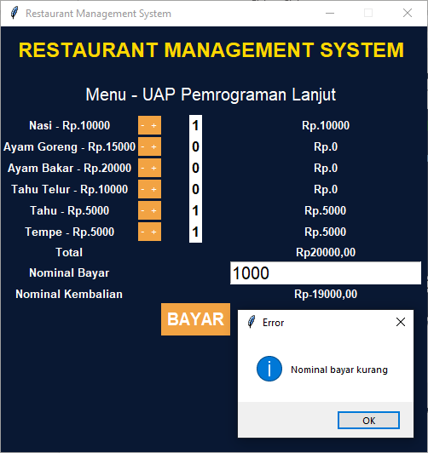

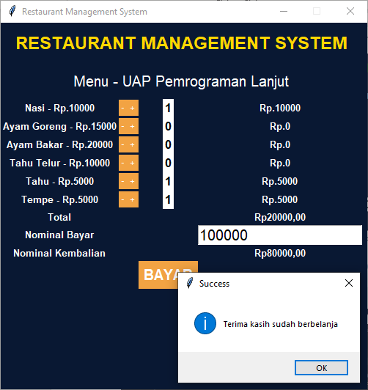

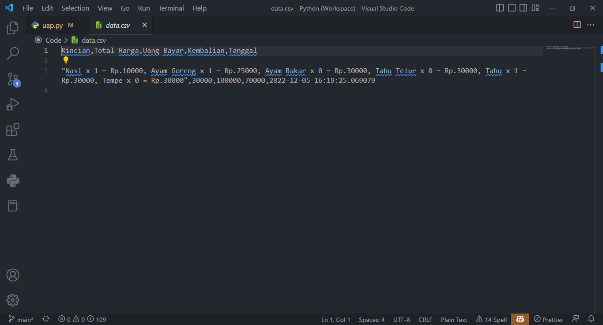

**Deskripsi**

Anda diminta untuk membuat sebuah aplikasi berbasis GUI (Graphical User Interface), untuk sebuah restorant yang terkenal di kota malang, dimana memliki menu sebagai berikut

* Nasi (Rp.10.000)
* Ayam Goreng (Rp.15.000)
* Ayam bakar (Rp.20.000)
* Tahu Telur (Rp.10.000)
* Tahu (Rp.5.000)
* Tempe (Rp.5.000)

Aplikasi ini memiliki fitur antara lain :

* Dapat menambah pesanan dengan mengklik button +
* Dapat mengurangi pesanan dengan mengklik button -
* Angka pesanan akan berubah dan begitupun untuk harga
* Dapat memasukan nominal bayar

Dengan ketentuan aplikasi sebagai berikut :

* Tidak bisa bayar jika tidak ada pesanan yang dipesan
* Tidak bisa bayar jika harga melebihi nominal pembayaran
* Nominal kembalian sesuai dengan pengurangan nominal pembayaran dengan total harga
* Mengurangi pesanan hanya bisa tidak kurang dari 0
* Setelah bayar selesai data yang sudah diakumulasikan di simpan kedalam csv

Dengan ketentuan csv sebagai berikut :

|  |  |  |  |  |
| --- | --- | --- | --- | --- |
| Rincian | Total harga | Uang bayar | Kembalian | Tanggal |
| "Nasi x 1 = Rp.10000, Ayam Goreng x 1 = Rp.25000, Ayam Bakar x 0 = Rp.30000, Tahu Telur x 0 = Rp.30000, Tahu x 1 = Rp.5000, Tempe x 0 = Rp.5000" | 30000 | 100000 | 70000 | 2022-12-05 16:19:25.069079 |